学校召开辅导员及共青团干部队伍建设座谈会
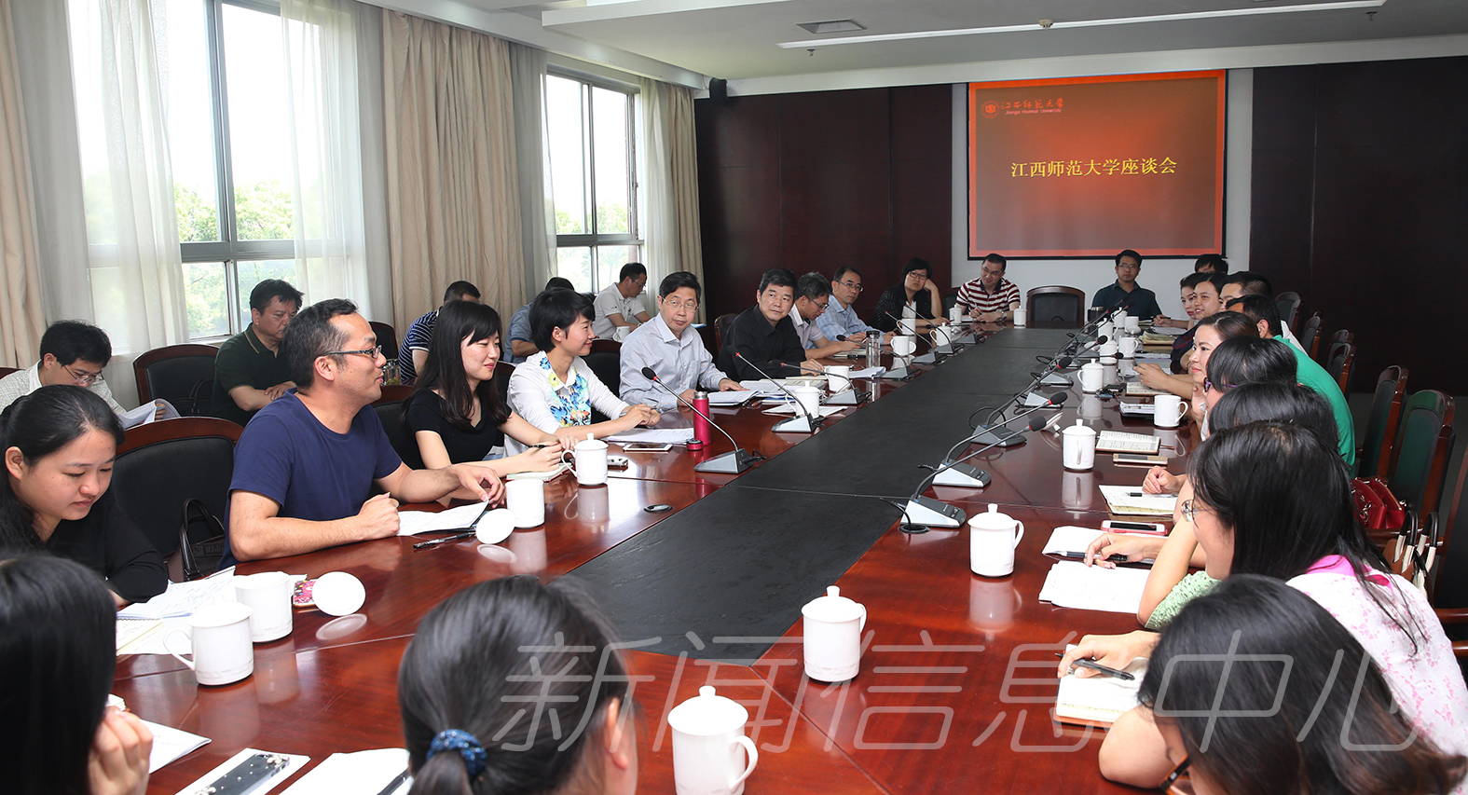

为进一步加强学工干部队伍建设，5月13日上午，学校在知行楼第二会议室召开专题座谈会，听取学校专职辅导员、共青团干部代表意见建议。校党委书记田延光、副校长赵明出席座谈会，学校相关部门负责人，部分学院党委副书记、共青团干部和专职辅导员代表参加。会议由赵明主持。
在认真听取与会代表发言后，田延光作了讲话。他对学校学工干部队伍给予了充分肯定，认为学校辅导员、共青团干部是一支思想素质硬、业务能力强，肯奉献有担当能创新的队伍，是学校党委充分信任的力量，为学校促进学校改革发展、加强党建和思想政治工作、提升人才培养质量、维护校园稳定等做出了重大贡献。他强调指出，要充分认识加强专职辅导员、共青团干部队伍建设的重要意义，分析学校在加强辅导员和共青团干部队伍建设中存在的主要问题，进一步落实、完善和创新有关管理与服务工作，并希望相关部门要形成合力，修改完善相关制度，强化政策保障和机制保障，切实加强辅导员和共青团干部队伍建设。
赵明强调，学校高度重视辅导员和共青团干部队伍建设，并将按照上级精神，加大政策支持力度，使辅导员和共青团干部队伍的职业荣誉感和事业成就感进一步迸发。
座谈会上，与会代表畅所欲言，各抒己见，气氛热烈，就队伍建设的现状和存在的问题发表了自己的看法，并提出了许多很好的意见和建议。 (文/学工部 图/黄志刚)

